2021006818

KUPNÍ SMLOUVA
uzavřená v souladu s ustanovením § 2079 a násl. zákona č. 89/2012 Sb., občanský zákoník,
mezi níže uvedenými smluvními stranami
Jméno: | Zdravotnická záchranná služba Jihomoravského kraje, příspěvková organizace
Sídlo: | Kamenice 798/1 d, 625 00 Brno
Jednající: | MUDr. Hana Albrechtová, ředitelka
Kontaktní osoba: | .....​...............​................................  .......​......​.....
IČO: | 00346292
DIČ: | CZ00346292
Zápis v OR:  Bankovní spojení (číslo účtu): | Krajský soud v Brně sp. zn. Pr 1245  MONETA Money Bank, a.s„ č. ú. ...........................

(dále jen „kupující“)
a
Jméno: | ARC vehicles s.r.o.
Sídlo: | Strojírenská 259/16, Zličín, 155 21 Praha
Jednající:  Kontaktní osoba: | Mgr. Antonín Havlíček, MBA  .......​.............​...............​.......
IČO: | 02675609
DIČ: | CZ02675609
Zápis v OR: | C 221534/MSPH Městský soud v Praze
Bankovní spojení (číslo účtu): | ............................
(dále jen „prodávající“

Prodávající je oprávněn na základě svého vlastnického práva nakládal: s tímto zbožím:
7 kusů nového sanitního vozidla typu B podle ČSN EN 1789+A2 s globální homoogací včetně účelové a zdravotnické zástavby. Podrobná specifikace tohoto zboží a jeho účelové zástavby je uvedena v příloze č. 1, která je nedílnou součástí této kupní smlouvy.

Prodávající prodává zboží podle čl. 1 této smlouvy se všemi jeho součástím a příslušenstvím kupujícímu, a kupující kupuje toto zboží do vlastnictví Jihomoravského kraje, za kupní cenu pode čl. 5 této smlouvy. Součástí zboží je poskytnutí veškerých dokladů nezbytných k přihlášení a provozu sanitních vozidel se zástavbou dle přílohy č. 1 k této smlouvě, včetně hcmologované soustavy světelného a zvukového výstražného zařízení. Těmito doklady se přitom pro účely této smlouvy rozumí také:
- výkresová dokumentace sanitních vozidel, jejich nástavby a rozmístění zdravotnických přístrojů, ovladačů, rozměry a umístění nábytku;
- schéma zapojení elektroinstalace sanitní zástavby, servisní knížka od sanitní zástavoy a schéma elektrického zapojení nabíječky a výstražného zařízení 12 i 23CiV;
- návody k použit, servisní knížka a další provozní dokumentace k předmětu koupě;
- dokumentace k atestům, homologacím (min. dle ČSN EN 1789+A2);
- osvědčení k dodávaným sanitním vozidlům o schválení technické způsobilosti typu vozidla vydané Ministerstvem dopravy ČR dle zákona č. 56/2001 Sb., o podmínkách provozu vozidel na pozemních komunikacích, ve znění pozdějších předpisů, a prováděcích předpisů o schvalování technické způsobilosti a technických podmínek provozu vozidel na pozemních komunikacích;
- prohlášení o shodě dodávaného sanitního vozidla s normou ČSN EN 1789+A2, přičemž v prohlášení c shodě musí být uvedeno, že dodávané vozidlo splňuje ve všech bodech požadavky na sanitní vozidlo RLP typu „B“ kladené normou ČSN EN 1789+A2;
a to vš e ke každému kusu vozidla zvlášť, v jednom písemném vyhotovení a v jednom elektronickém vyhotovení na nosiči CD/DVD/flash disk ve formátu MS Office 2007, WinZip (formát .zip), Portable Document Formát (formát .pdf).

Prooávající se zavazuje splnit svůj závazek k dodání zboží podle čl. 1 této smlouvy nejpozději do 30. 6. 2022, e to v místě plnění tohoto závazku, kterým je sídlo kupujícího podle záhlaví této smlouvy. Prooávající je oprávněn nabídnout kupujícímu dodávku příslušného zboží i formou opakovaných částečných plněri s tím, že kupující se zavazuje takové plnění akceptovat. Závazek prodávajícího k dodání zboží podle čl 1 této smlouvy se pak považuje za splněný dnem předání a převzetí tohoto zboží, prostého všech vad a nedodělků, formou písemného předávacího protokolu, podepsaného oběma stranami. Kupující je oprávněn odmítnout převzetí zboží podle čl. 1 této smlouvy, bude-li se na něm vyskytovat jakákoliv vada nebo nedodělek.

Nebezoečí škody na převáděném zboží přechází z prodávajícího na kupujícího dnem faktického převzet tohoto zboží, vlastnické právo ke zboží podle čl. 1 této smlouvy přechází z prodávajícího na kupujícího dnem splněni závazku prodávajícího k dodání zboží podle čl. 1 této smlouvy způsobem podle čl. 3 této smlouvy.

Kupující se zavazuje zaplatit prodávajícímu za předmět koupě a prodeje podle čl. 1 této smlouvy kupní cenu ve výši součtu částky 18.046.000,- Kč a daně z přidané hodnoty ve výši 3.789.660,- Kč, tedy celkem ve výši 21 335.660,- Kč. Součástí této ceny jsou veškeré náklady prodávajícího na splnění jeho závazku k dodáni zboží podle této smlouvy a daň z přidané hodnoty v sazbě podle zákona.

Kupní cena podle či. 5 této smlouvy je splatná na účet prodávajícího po úplném splnění závazku prodávajícího k dodání zboží podle čl. 1 této smlouvy způsobem podle čl. 3 této smlouvy ve lhůtě do 30 dnů ode dne doručení jejího písemného vyúčtování daňového dokladu (dále jen „daňový doklad“ nebo „faktura“). Faktura bude doručena elektronicky na email: .................................​...​................................... Na faktuře musí býřt mirno jiné vždy uvedeno toto číslo veřejné zakázky, ke které se faktura vztahuje: P21VOi0001580. Mebude-li faktura splňovat veškeré náležitosti daňového dokladu podle zákona a další náležitosti podle tétc smlouvy, je kupující oprávněn vrátit takovou fakturu prodávajícímu k opravě, přičemž doba její splatnosti začne znovu běžet ode dne doručení opravené faktury kupujícímu.

- S převodem zboží podle čl. 1 této smlouvy je spojena záruka za jeho jakost v trvání 48 měsíců. V rámci léto záruky se prodávající zavazuje zejména bezplatně odstraňovat reklamované vady tohoto zboží, a to vždy v lhůtě; nejpozději do 10 dnů od doručení příslušné písemné reklamace kupujícího. Za písemnou reklamaci se přitom pro účely této smlouvy považuje reklamace učiněná elektronicky do datové schránky nebo na e-mailovou adresu prodávajícího.
- Prodávající je povinen převzít vadné zboží k odstranění reklamované vady dle čl. 7 odst. 'I; do 24h hodin od doručení písemné reklamace kupujícím.
- Pokud charakter vady zjištěný při přebrání zboží k reklamaci neumožní prodávajícímu splnit Iř ůtu dle čl. 7 odst. 1 této smlouvy, neprodleně o tom vyrozumí kupujícího. Vadu poté prodávající odstraň bez zbytečného odkladu ve lhůtě přiměřené charakteru vady.

Pro případ sporu o oprávněnost reklamace se kupujícímu vyhrazuje právo nechat vyhotovit k prověřen i reklamované vady soudně znalecký posudek, jehož výroku se obě strany zavazují podřizovat $ tím, že náklady na vyhotovení tohoto posudku se zavazuje nést ten účastník tohoto speru, kterému tento posudek nedal zapravdu.

- Pro případ prodlení prodávajícího se splněním jeho povinnosti k odstranění reklamované vady ve lhůtě podle čl. 7 odst. 1 této smlouvy se prodávající zavazuje zaplatit kupujícímu smluvní pokutu ve výši 5.000,-Kč za každý započatý den tohoto prodlení.
- Pro případ prodlení prodávajícího se splněním jeho povinnosti k převzetí zcoží k odstranění reklamované vady ve lhůtě podle čl. 7 odst. 2 této smlouvy se prodávající zavazuje zaplatit kupujícímu smluvní pokutu ve výši 500,- Kč za každou započatou hodinu tohoto prodlení.
- Smluvní pokuta podle tohoto článku této smlouvy je přitom splatná do 15-ti dnú od doručení písemné výzvy kupujícího k jejímu zaplacení s tím, že z této výzvy musí být zřejmý její právní důvod, její výše a způsob jejího výpočtu.

Pro případ prodlení prodávajícího se splněním jeho povinnosti k odstranění vady ve lhůtě podle čl. 7 této smlouvy o víc než 10 dnů, je kupující oprávněn nechat provést toto odstranění třetí osoooj na náklady prodávajícího.

Pro případ prodlení prodávajícího se splněním jeho závazku k dodání zboží ve lhu:ě podle čl. 3 léto smlouvy se prodávající zavazuje zaplatit kupujícímu smluvní pokutu ve výši 0 1 % z kupní ceny' podle čl. 5 této smlouvy za každý započatý den tohoto prodlení. Smluvní pokuta podle tohoto článw této smlouvy je přitom splatná do 15-ti dnů od doručení písemné výzvy kupujícího k jejímu zaplacení s tím, že z této výzvy musí být zřejmý její právní důvod, její výše a způsob jejího výpočtu.

Pro případ prodlení prodávajícího se splněním jeho závazku k dodání zboží ve Ih rtě podle čl 3 této smlouvy o více, než 2 týdny, je kupující oprávněn odstoupit od této smlouvy s účinky ex tunc. Stejné právo má kupující, vyskytne-li se v době záruky za jakost podle čl. 7 této smlcuvy r a zboží pocle čl. ' této smlouvy neodstranitelná vada nebo pět a více vad, a i to postupně.

Pro případ prodlení kupujícího se zaplacením kupní ceny nebo její části ve lhůtě podle čl. 6 této s Tilouvy o víc, než 10 dnů, je prodávající oprávněn od této smlouvy odstoupit s účinky ex tun;::.
14.
Není-li touto smlouvou ujednáno jinak, řídí se vzájemný právní vztah mezi kupujícím a prodávajícím při realizaci této smlouvy ustanovení § 2079 a násl. občanského zákoníku. Obě strany přitom vylučují použití ust. §1917 až 1918, §1920 až 1922, §1924, § 2099 až 2101, § 2103 až 2105 a §2165 až 2172 občanského zákoníku a také obchodních zvyklostí, které jsou svým smyslem nebo účinky totožné nebo obdobné s uvedenými ustanoveními, na jejich právní vztah podle této smlouvy.
15.
Tato smlouva se uzavírá na základě návrhu na její uzavření ze strany prodávajícího. Předpokladem uzavření této smlouvy je její písemná forma a dohoda o jejích podstatných náležitostech, čímž se rozumí celý obsah této smlouvy, jak je uveden v čl. 1 až 20 této smlouvy. Kupující přitom předem vylučuje přijetí tohoto návrhu s dodatkem nebo odchylkou ve smyslu ustanovení § 1740 odst. 3 občanského zákoníku.
16.
Tuto smlouvu lze změnit nebo zrušit pouze jinou písemnou dohodou obou smluvních stran ve formě číslovaného dodatku.
17.
Tato smlouva nabývá platnosti dnem jejího uzavření a účinnosti dnem jejího uveřejnění v registru smluv dle zákona č. 340/2015 Sb., o zvláštních podmínkách účinnosti některých smluv, uveřejňování těchto smluv a o registru smluv (zákon o registru smluv), v platném znění.
18.
Smluvní strany se dohodly, že uveřejnění v registru smluv (ISRS) včetně uvedení metadat provede kupující.
19.
Prodávající uděluje kupujícímu svůj výslovný souhlas se zveřejněním podmínek této smlouvy v rozsahu a za podmínek vyplývajících z příslušných právních předpisů (zejména zák. č. 106/1999 Sb., o svobodném přístupu k informacím, v platném znění).
20.
Dáno ve dvou originálních písemných vyhotoveních, z nichž každá ze smluvních stran obdrží po jednom
V Brně dne ..T? \  .....  MUDr. Hana Albrechtová , / , ,  ředitelka zdravotnická záchranná služba  _{K} ... Jihomoravskéno kraje, p.o.  tupující Kamenice 788//1 d, 625 0...​........  ....  Příloha č. 1 Technická specifikace vozidla | V Praze dne 1 9, 10. 2021  ......​........​...............​.............. ​......................................​................  .......​...​..............................................  Mgr. Antonín Havlíček, MBA jednatel  Prodávající

Technická specifikace vozidla - Mercedes Benz s nástavbou Autoform
ZÁKLADNÍ TECHNICKÉ PARAMETRY VOZIDLA
P.č. | Parametr | Nabídnutý účastníkem
1 | druh vozidla | Speciální sanitní (SC)
2 | kategorie vozidla | M1
3 | tovární značka | Mercedes Benz
4 | celková hmotnost (kg) | 3880
5 | objem skříně | 10,3
6 | výkon motoru (kW) | 140
7 | max. rychlost | 160km/hod
8 | vnitřní výška skříně | 1920
9 | objem palivové nádrže | 931
10 | alternátor (W/A) | 14 V/180 A

Základní požadavky
Základní požadavky na dodávku sanitních vozů pro ZZS JmK jsou následující:
- dodávka vozidel RLP (rychlé lékařské pomoci),
- vozidlo kategorie B dle ČSN EN 1789+A2 s globální homologací,
- dodávka 7 vozidel RLP.
- Požadavky na vozidlo
V této kapitole jsou uvedeny požadavky na vozidlo:
- minimální emisní limit EURO 6,
- podvozek v sanitní verzi k přihlášení jako osobní sanitní, kategorie B ( viz legislat iva),
- celková hmotnost max. 4,0 tuny,
- objem skříně min. 10 m³ -požadavky na účelovou zdravotnickou zástavbu jsou uvedeny v následující kapitole,
- vozidlo musí být schopno za všech okolností vjet do všech garáží, areálů ZZS a výjezdových základen ZZS (limitní podmínky definovány dále),
- výkon motoru min. 135 kW
- minimální točivý moment 445 Nm,
- palivo nafta motorová,
- elektrická soustava vozidla 12 V,
- pohon zadní nápravy,
- mechanická parkovací brzda,
převodovka automatická s hydraulickým měničem min. 9st., maximální rychlost min. 150 km/h (bez omezení rychlosti), zajištění diodu motoru při zamknutém a opuštěném vozidle, tempomat, výškové nastavení volantu, multifunkční volant, sluneční dony pro řidiče i spolujezdce, výklopné, bezpečnostní čelní lepené sklo, odkládači prostory na přístrojové desce, tachometr bez tachografu, kontrolka /nýšího osvětlení vozu, elektronický otáčkoměr,
v kabině řidiče 2 sedadla, obě s tříbodovými bezpečnostní pásy s předpínači, determálni skla, čelní okno s pruhem proti oslnění sluncem, regulovatelná klimatizace kabiny řidiče, ukazatel vnější teploty.
elektronický stabilizační systém - ESP, brzdový systúr hydraulický, dvouokruhový, brzdový systém s ABS, brzdový asistent, kotoučové brzdy na přední i zadní nápravě, servořízení, boční ochranné lišty, diagnostická 2ásuvka, boční směroví;?/ integrované do vnějších zrcátek, regulace sklonu světlometů, tažné oko vzadu, sada nářadí, hydraulický hever, startovací kabely, plnohodnotná rezerva umístěná v zadní části vozidla pod podlahou přístupná z vnějšku vozidla, povinná výbava, přední náprava zesílená, zadní stálý převod do rychlá, stabilizátor zadní nápravy, zesílené zadní tlumiče, zesílený stabilizátor přední nápravy,
vnitřní světlá výška zdravotnické zástavby min. 1920 mm (vysoká střecha + zadní dveře vysoké), dělící stěna mezi řidičským a ambulantním prostorem s posuvným oknem,
snížený strop v prostoru nad řidičem a spolujezdcem pro umístění 3 ks ochranných přileb, oddělovací relé pro přídavný zesílený akumulátor, programovatelný modul - elektronické digitální rozhraní pro přídavná zařízení sanitní zástavby, které poskytuje celý rozsah údajů o voze, akumulátor 12.V 70 Ah, elektro svorkovnice pro startovací kabely,
- přídavný zesílený akumulátor 12 V min. 70 Ah,
- pomocné kontakty pro nouzový start vozu,
- dvoupásmové reproduktory vpředu, předmontáž pro rádio ve dvou DINové šachtě,
- vnitřní zpětné zrcátko,
- vnější zpětná zrcátka el. seřiditelná včetně širokoúhlého, vyhřívaná,
- přední i zadní parkovací asistent s akustickou signalizací,
- centrální zamykání s dálkovým ovládáním min. 2 ks ovladačů,
- palivová výmin. 90 1, s přídavným vývodem na nezávislé topení,
- mlhové světlomety vpředu,
- nízké přídavné ukazatele směru vzadu na střeše,
- hlavní a zadní světla s technologií LED,
- alternátor 14 V /min. 180 A,
- přední lapače nečistot, zadní lapače nečistot,
- airbag řidiče s napínači bezpečnostních pásů,
- airbag spolujezdce s napínači bezpečnostních pásů,
- airbagy boční thorax,
- okenní boční airbagy nad dveřmi kabiny řidiče,
- seřiditelné sedadlo řidiče, loketní opěrky,
- seřiditelné sedadlo spolujezdce, loketní opěrky,
- výškově seřiditelná opěrka hlavy pro sedadlo řidiče,
- výškově seřiditelná opěrka hlavy pro sedadlo spolujezdce,
- posuvné boční dveře vpravo,
- posuvné okno v bočních posuvných dveřích,
- zadní dveře otvíratelné, s možností pevné aretace 90° a 270°: aretace musí spolehlivě zajistit otevřené dveře v požadované poloze proti jejich nežádoucímu pohybu,
- zadní dveře s okny,
- zadní nástupní schůdek pod celou světlou šířkou zadních dveří,
- elektrické ovládání oken řidiče a spolujezdce,
- vnější akustická signalizace zařazeného zpětného chodu,
- barva RAL 1016,
- automatické denní svícení,
- pneumatiky na daný typ vozidla bez čidel tlaku v kolech, typ letní nebo zimní (v závislosti na termínu předání vozidel, upřesní zadavatel po podpisu smlouvy).
- v kabině řidiče vyvedení 1 ks CL zásuvky před čelní sklo pro připojení kontrolní jednotky mýtného systému.
- Účelová a zdravotnická zástavba vozidla
V této kapitole jsou uvedeny požadavky na účelovou a zdravotnickou zástavbu vozidla. Zdravotnická zástavba bude provedena v souladu s právními předpisy a technickými normami platnými v době realizace projektu (viz legislativa) s maximálním důrazem na bezpečnost posádky a přepravovaných osob. Výkresová dokumentace zdravotnické zástavby je přílohou tohoto dokumentu.
Na zástavbu jsou kladeny další požadavky:
- vyztužení karosérie hliníkovým plechem pro uchycení přístrojů,
» zateplení a odhlučnění sanitního prostoru, včetně zateplení dutin ve spodní části křídel zadních dveří,
« nerezová pracovní deska se zvýšeným okrajem,
- obložení stěn a stropu omyvatelným a dezinfikovatelným materiálem s bílým povrchem,
- protiskluzová vodovzdorná dezinfikovatelná antistatická podlaha v modrém odstínu s olištováním vstupů,
- stůl nosítek s mechanickými nosítky, nakládací plošinou (vše nerez), s bočním posuvem, s fixací nosítek vpředu i vzadu, kompatibilní se stávajícím úchytným systémem ZZS JmK FERNO FASTENERS 170 (klíčovým požadavkem je zajištění zaměnitelnosti nosítek mezi jednotlivými vozidly ZZS JmK),
úložný pros :or stolu umožňuje vložení SCOOP rámu (páteřový sběrací rám); vymezení boční a dopředně fixace SCOOP rámu v úložném prostoru,
- osvětlení bočního vstupu při otevřených dveřích LED světlem min. 1,5 W,
- funkce multifunkčního odpojovače zástavby a jednotlivých spotřebičů pro ochranu před vybitím akumulátorů,
- ve stropě 2 ks zapuštěná bodová otočná LED světla min. 5 W nad pacientem, v souladu s normou ČSN EN 1789+ A2,
« diodové osvětlení interiéru studená bílá, s plynulou regulací intenzity 2x25 W (ovládáno plošnými vypínači schodišťově zapojenými, umístěnými u pravých bočních dveří nad pracovní deskou a u zadních dveří vpravo, z místa řidiče regulátor intenzity osvětlení s možností ovládání ze všech tří míst), v souladu s normou ČSN EN 1789 + A2,
- pomocné nouzové osvětlení ambulantního prostoru jedním žárovkovým světlem 2x10 W s combinovaným ovládáním přímo ve světle a dveřním spínačem v pravých bočních dveřích,
« napájení zástavby z k tomu určeného akumulátoru (nesmí být použit akumulátor, určený pro startování motoru) viz přídavný akumulátor 12 V min. 70 Ah v části A),
« mechanický odpojovač elektrické instalace zástavby,
- stropní držák min. 2 ks infuzních lahví nebo PE vaků o objemu 100 až 1000 mL,
- teplovodní závislé topení o výkonu min. 10 kW s ventilátorem a mechanickým ventilem a termostatem,
- nezávislé naftové teplovzdušné topení min. 4 kW s homologací s termostatickým ovládáním z místa řidiče a z ambulantního prostoru,
- zásuvka 12 V lx yzadu, 2x na levém boku nástavby (všechny s indikátorem funkčnosti zelené barvy), v místě uložení monitoru životních funkcí příprava na budoucí instalaci jeho 12 V dobíjení (zaslepená zásuvka),
- obousměrný stropní ventilátor, výkon min. 350 m³/hod. ovládaný z ambulantního prostoru a z místa řidiče, funkční i při nezapnutém zapalování,
- rozvod 230 V včetně revize, jištění (blokování startování), samovystřelovací venkovní zásuvky a propojovací kabel 15 m pro připojení do průmys ové zásuvky, vnitřní dvojzásuvka (napájení 230 V světelně indikováno na palubní desce v místě řidiče),
- 1 x měnič 12/230 V min. 700 W čistý sinus, zásuvky 2 ks jednonásobné s indikací napětí,
v chodu jen při běžícím motoru,
- 1 x měnič 12/230 V min. 800 W čistý sinus, zásuvka 1 x jednonásobná s indikaci napětí
a automatickým vypnutím chodu po 10 min. (uživatelsky nastavitelné), nezávisle na chodu motoru, měnič musí zajistit spolehlivý provoz laserové tiskárny pro MZD a musí mít ovládací prvky integrované do ovládání přístrojů v zástavbě,
- vnitřní rozvod s jištěním (pro dvojitou zásuvku umístěnou na levé stěně ambulantního prostoru a zásuvku pro nabíječku akumulátorů; pro zásuvku pro zapojení teplovzdcšného ventilátoru s termostatem umístěnou u dvojité zásuvky),
- teplovzdušné topení na 230 V s ventilátorem a teplovodní závislé topení, o výkonu min. 2 000 W, obě řízené termostatem, homologované pro trvalou montáž a pcužívání v motorovém vozidle, obě s možností regulace,
- předehřev motoru min. 750 W 230 V umístěný v motorovém prostoru, řízený termostatem na 50 °C,
- ruční LED svítilna s životností LED 50 000 hodin, výkon min. 20 000 lumenů, udržení výkonu min 1 000 lumenů po dobu alespoň 8 hod., elektronika s digitální regulací a ochranou proti přehřátí, paměť na poslední nastavený režim (nemusí být pro stroboskop a nejvyšší výkon), dosvit min 350 m, vodotěsná dle standardu IPX8 do hl oubky až 2 m pod vodou, nárazuvzdomost pádům z výšky do 1,5 m, indikace stavu akumulátorů, magnetické nabíjení USB kabelem, možnost samostatně postavit na rovném místě pro zajištění osvitu kolmo vzhůru, maximální rozměry: délka 20 cm, průměr těla 8 cm, hmotnost do 700 g (včetně akumulátorů),
- všechny druhy světel ve zdravotnické zástavbě, nezávislé topení, závislé topení, měniče napětí, výstražné zařízení, ventilátor budou ovládány prostřednictvím sdruženého ovládacího prvku pro ovládání elektroinstalace zástavby,
- nerezová pracovní plocha, zásuvky a police pod nerezovou pracovní desxou s dezinfikovatelnou povrchovou úpravou, pod pracovní deskou celkem 5x zásuvek (2 vpravo, 3 vlevo, každá horní zásuvka vpravo i vlevo s vyjímatelným <ovovým pořadačem s dezinfikovatelnou povrchovou úpravou, prostor pro termobox, kryobox a box pro hemokulturu,
- zabránění samovolnému otevírání zásuvek pod pracovní deskou plynovými vzpěrami,
- prostor pro uložení záchranářských batohů (obě boční stěny a dno z nerezového slechu 1,5 mm),
- ve spodní střední části pod pracovní plochou ventilátor teplovodního závislého topení krytý nerez mřížkou, umístěn na přepážce pod čalouněnou sedačkou pro lékaře (není určena pro jízdu, nemá bezpečnostní pás, je odklopná a má sklopný sedák; úložný prostor nacházející se v nábytkové sestavě za sedačkou zpřístupňován jejím odklápěním),
- dávkovač desinfekce nad nerezovou plochou,
- jednoduché skříňky s průhlednými dvířky pod stropem zástavby na levé i pravé straně zástavby,
- skříňka pro uložení vakuové matrace a vakuových dlah vzadu, vlevo nad podběhem, skříňka pro uložení vakuové matrace s obložením horizontální hrany a rohů nerez plechem,
- skříňka mezi sedadly v kabině řidiče, otevírání horního víka pomocí otvoru pro úchop,
- nábytek vyroben z materiálu, zaručujícího bezhlučné (antivibrační) provedení,
- vlevo vpředu u přepážky lékovka se čtyřmi policemi + uzamykatelná skříňka na opiáty (vij ilustrační fotodokumentace),
- na pravé straně zástavby ve směru jízdy za sebou 2 ks čalouněných sklopných a otočných kolem svislé osy o 180° sedaček (s homologací) s tříbodovými bezpečnostními pasy, sedačky s polohovací zádovou opěrou, s integrovanou opěrou hlavy a bočními sklopnými rradly, na pravé stěně vedle sedaček ve výšce hlavy čalouněná ochrana hlavy při bočním nárazu, u obou sedaček zrušení aretační polohy 45°,
- nerezová vstupní madla na přepážce a vlevo u bočních dveří,
- nerezové madlo 1.x vpravo u zadních dveří, na pravé křídlo zadních dveří nerezové madlo vnitřní-v okenním prolisu,
- rozvod kyslíku 2 x 10 I se dvěma rychlospojkami na levé straně zástavby, s držákem 2 ks 10 I lahví, 2 vstupní rychlospojky u lahví + propojovací hadice k redukčním ventilům lahví (samostatně jedna láhev jedna rychlospojka), každá láhev svůj vlastní okruh,
- 2x nerezový držák pro 2 I kyslíkovou láhev,
- ducání a montáž odpadní nádoby do linky vedle sedačky lékaře,
- ducání držáku ra nádobu pro kontaminovaný odpad umístěním nad nerezovou deskou pracovního stolu vlevo,
- ducání a montáž nasicího přístroje 2 kg, držák hasicího přístroje (2 I) umístěn na přepážce po pravé straně sedadla řidiče.

Další požadavky na účelovou a zdravotnickou zástavbu
- chladící box na nápoje v kabině řidiče (minimálně pro 3 ks lahví 0,5 I),
- plně automatická dobíječka obou akumulátorů min. 25 A s automatickou regulací pro oba akumulátory, propojení druhého akumulátoru s vozidlovým startovacím akumulátorem, umožňující dobíjení druhého akumulátoru za jízdy,
- montáž 2 ks antén s elektrickou instalací pro radiostanice Matra, dodání a instalace držáku a kabeláže vozidlové radiostanice MATRA v palubní desce v kabině řidiče uprostřed s d'žákem mikrofonu, držákem radiobloku za sedadlem spolujezdce, dvou kusů dokovacích stanic pro ruční radiostanici Matra s magnetickým držákem mikrofonu umístěné:
- jedna dokovací stanice mezi sedadly řidiče a spolujezdce, která nebude připojena k anténnímu svodu,
- druhá dokovací stanice v ambulantním prostoru napojená na anténní svod (antény dodá zadavatel),
- montáž 1 ks antény s elektrickou instalací pro radiostanici MOTOROLA Mctotrbo, instalace držáku radiostanice a vyvedení kabeláže k vozidlové radiostanici MOTOROLA Mototrbo na skříňku mezi sedadly v kabině řidiče s uchycením držáku mikrofonu (držáky radiostanice a mikrofonu, anténu, napájecí kabeláž pro radiostanici MOTOROLA Mototrbo dodá zadavatel),
- dodání a montáž sledovacích systémů GPS a CarPC včetně el instalace. Instalace duální antény, propojovací a napájecí kabeláže pro navigační systém , měření spotřeby PHM přes PSM modul a další vstupy, kabelový rozvod veden v chráničce od antény do kabiny řidiče s vyústěním mezi sedadly řidiče a spolujezdce, a instalace držáku CarPC umístěného na palubní desce, dodání a montáž sledovacího systému GPS,
- polep oken v zadních dveřích a v pravých bočních dveří speciální poloprůhlednou fólii umožňující výhled z vozu a znemožňující pohled do vozu (one way vision),
- venkovní označení vozu reflexní folií (sedmiletá), nápisy, volací znak a označeni na střeše dle grafické přílohy (viz grafika venkovního označení vozidel a ilustrační fotodokumentace),
- jednotlivé elektrické spotřebiče zástavby sanitního vozidla (kromě zdravotnických přístrojů) budou ovládány za pomoci elektronického systému; jednotlivá zař zení v systému mezi sebou komunikují pomocí sběrnice CAN (vnitřní komunikační síť s enzorů a funkčních jednotek spotřebičů sanitní nástavby v automobilu).
- LED lampička na čtení před spolujezdcem, jeden zdroj min. 2 W,
- předmontáž pro držák Oxylog 3000 plus,
- dodání a instalace napájecího kabelu 12 V + držáku odsávačky Weinmann Accuvac Lite,
- dodání a montáž držáku a kabeláže pro systém MZD - tablety a tiskárny,
- montáž včetně dodání eurolišty délky min. 40 cm pro lineární dávkovač,
- dodání a montáž úložného prostoru na kartony rukavic - 3 ks nad linku,
- dodání a montáž originálního držáku pro přístroj LIFEPAK LP 15 včetně instalace připojení pro napájení 12V , umístěn u hlavy pacienta na levé vnitřní části,
- klimatizace sanitního prostoru (2. výměník) manuální jednozónový, umístěný nad kabinou řidiče pod střechou s ventilátorem, napojený na stávající okruh originální klimatizace, s uzavíratelnými výdechy do ambulantního prostoru a odtokem kondenzátu mimo ambulantní prostor,
- dodání a montáž termoboxu na infuze na pravé vnitřní straně vedle lékařské sedačky - výsuvný - 12 V - rozsah vyhřívání do 40 °C, teplota nastavitelná digitálním termostatem, s mechanickým zajištěním výsuvu,
- dodání a montáž chladicího boxu na léčiva - 12 V - s termostaticky udržovanou teplotou 2 - 8°C, objem min. 2 I, digitální ukazatel teploty a LEO' ukazatel chodu, umístění na pravé vnitřní části pod lékařskou sedačkou,
- dodání a montáž autorádia s funkcí handsfree přes Bluetooth, s podporou MP3. vstup USB,
- montáž a rozmístění zdravotnických přístrojů dle výkresové dokumentace,
- dodání a montáž pákových nůžek včetně jejich držáku v kabině řidiče na přepážce,
- držáky 3 ks přileb ve stropě kabiny řidiče,
" plastový tubus na uložení odsávacích cévek odnímatelně upevněný ve vertikální poloze u pracovního stolu (o délce 540 mm, průměru 50 mm a tloušťce stěny 2 mm),
- možnost fixace batohů v jejich úložném prostoru,
- dodání a instalace zádržného systému pro uložení zavazadel pacientů do hmotnosti 5 kg, viz fo to ra pravé straně vnitřní části vozidla mezi sedačkami,
- součástí dodávky je návod k obsluze, schéma zapojení elektroinstalace sanitní zástavby, servisní knížka od sanitní zástavby a schéma elektrického zapojení nabíječky a výstražného zařízení 12 i 230V, revizní zpráva,
- součástí dodávky je písemný doklad o homologaci vozidla RLP dle ČSN EN 1789+A2. Rozměry a umístění nábytku, přístrojů a ovladačů viz přiložená podrobná výkresová dokumentace.
Výstražné zařízení
- přední integrovaná rampa představená před nástavbu střechy s výstražnými LED moduly modrá a červené barvy, složená z jednotlivých segmentů a umožňující opravu těchto segmentů; homologovaná pro 2 úrovně svítivosti dle EHK65; dále v přední rampě zabudovaná 2 přídavná dálková LED světla; přední rampa nesmí zvyšovat celkovou výsku vozidla; siréna (vícetónová + horn), hodnota generovaného akustického tlaku minimálně 120 dB/lm ve schodku předního nárazníku; ovládací prvky zvuku na volantu a i na středním panelu (3 ovladače, prostřednictvím jednoho možnost ovl ádání sirény z volantu - pro dva různé tóny),
- modrá a červená diodová světla umístěná na levém a pravém předním blatníku (1 ks vlevo a 1 ks vpravo), odolnost vůči mechanickému poškození, min. 8 LED zdrojů, homologace dle EHK65 pro 2 úrovně svítivosti,
- modrá a červená diodová světla (celkem 4 ks) umístěná na přední masce vozidla (2 ks) a na zpětných zrcátkách (2 ks), odolnost vůči mechanickému poškození, min. 8 LED zdrojů, homologace dle EHK65 pro 2 úrovně svítivosti, ovládání světel jedním společnými ovladačem,
- modrá a červená diodová obdélníková světla, umístěná vzadu na boku vozidla (1 ks na každém boku;, min. 12 LED zdrojů, homologace dle EHK65 pro 2 úrovně svítivosti,
- nad zadní částí vozidla budou do spojleru umístěna výstražná diodová světla, směrová světla, pracovní světla a kamery, požadavky: modrá a červená diodová světla umístěná na levé a pravé straně spojleru, odolnost vůči mechanickému poškození, min. 8 LED zdrojů, homologace dle EHK65 pro 2 úrovně svítivosti; směrová oranžová diodová světla umístěná na levé a pravé straně spojleru, odolnost vůči mechanickému poškození, min. 8 LED zdrojů, homologace dle EHK65; pracovní LED bílá světla min. 2500 Im - 2 ks ovládána schodišťově z místa u zadních dveří a z místa řidiče (ovládací panel) a automaticky zapnuta při zařazení zpátečky,
- výstražné zařízení bude kompletně ovládané za pomoci elektronického modulárního systému; doplňková výstražná svítidla modré a červené barvy nepřekračující svou svítivostí povolené limity EHK65,
- boční pracovní světla LED 2 ks, min. 6 ks zdrojů ve světle, příkon min. 2 W na 1 zdroj na levém boku, pravém boku pod hranou střechy osvětlující plochu vedle boku vozidla, zapínané u řidiče a v ambulantním prostoru přes sdruženy ovládací prvek pro ovládání elektroinstalace zástavby,
- vyobrazení shora specifikovaného výstražného zařízení je uvedeno v příloze č. 4 tohoto dokumentu.

Systém pro kompletní ovládání elektro-zástavby sanitního vozidla
Modulární systém pro kompletní ovládání elektro-zástavby sanitního vozidla s možností následného připojení alespoň dvou LCD panelů k centrální řídící jednotce. Systém musí být plně programovatelný prostřednictvím PC. Software pro programování systému misí mít grafický režim a musí umožňovat kompletní vytvoření logiky a funkcí pro nastavení systému, efektivní ovládání připojených zařízení, možnost vzájemného provázání :unkcí řídící jednotky s připojenými zařízeními, a nastavení souvztažností mezi jednotlivými funkcemi, ovládacími prvky na LCD displeji a informacemi ze vstupů do řídící jednotky, včetně informací ze s oěr n ice CAN vozidla.
Požadavky na výkonový prvek / řídící jednotku:
- maximální výkon alespoň: 95 A,
- kladných výstupů: 18 nebo více,
- výkon kladného výstupu: konfigurovatelný - až 20 A/výstup,
- záporných výstupů: 12 nebo více,
- kladné i záporné výstupy musí být chráněné,
- počet vstupů: 20 nebo více,
- analogový vstup pro monitorování stavu obou akumulátorů,
- prevence vybití baterie odpojováním zapojených zařízení při poklesu napětí na baterii ve více úrovních,
- stand-by režim s možností nastavení časové prodlevy,
- bez nutnosti použití přídavných relé a pojistek,
- možnost ovládání topení a klimatizace nativně, nebo prostřednictvím přídavného modulu,
- funkce testování připojených zařízení dle předem nastavitelného schématu,
- funkce blikání na libovolném vstupu s možností nastavení frekvence prostřednictvím konfiguračního software,
- nastavitelné časové prodlevy pro jednotlivé funkce,
- systém musí disponovat možností připojení na CAN vozidla s možností čteni dat ze sběrnice,
- možnost nastavení virtuálních vstupů,
- funkce černé skříňky s možností čtení logů prostřednictvím PC.
Požadavky na LCD panel sdruženého ovládacího prvku pro ovládání elektroinstalace zástavby, umístěný v kabině řidiče, zobrazované informace a doplňkové funkce:
- propojeni s výkonovým prvkem prostřednictvím jednoho kabelu,
'• součástí je směrově nastavitelný držák pro montáž na palubní desku vozidla,
- disponuje možností zapnutí více funkcí, nebo předdefinované scény/skriptu stiskem jednoho tlačítka,
- jednomu tlačítku lze přiřadit více funkcí, které jsou přepínány cyklicky, nebo na základě délky stismutí tlačítka,
- panel musí obsahovat alespoň 3 hardwarová tlačítka mimo aktivní plochu LCD displeje, • intenzita podsvícení je řízena světelným čidlem, nebo nastavitelná ručně, • dotykový panel musí být možno bez problému použít i v rukavicích,
- systém musí obsahovat možnost nastavení sekundárního menu aktivovaného tlačítkem,
barvu a piktogramy tlačítek lze libovolně měnit prostřednictvím software, konfigurační software musí obsahovat možnost vytváření vlastních piktogramů, systém bude vybaven možností vzájemné synchronizace panelů - přenesení nastavení z jednoho LCD panelu do jiného, bez nutnosti připojení PC pro usnadnění následné změny nastavení v provozu.

Transportní zařízení clo vozidla
- mechanická nosítka s podvozkem umožňující záměnu nosítek mezi vozidly RLP ZZS JmK,
SCOOP rám plastový nosnost min. 155 kg,
» schodolez.
Veškera vybavení musí být homologováno dle ČSN EN 1789+A2 a mít Atest 8SD.

Kamerový systém
V této kapitole jsou uvedeny požadavky na kamerový systém do vozidla.
a) Přední kamera
• Počet karner: 1 ks
Požadavky na <ameru:
- platný Atest 8SD,
- rozlišení 1920x1080 pixelů,
- snímací čip CCD rozměru 1/3" nebo větší,
- citlivost min. 0,3 Lux,
- redukce šumu 3D DNR,
- horizontální úhel záběru větší než 110°,
- tvar doutníku, průměr max. 35 mm, délka 70 mm nebo menší, krytí IP67 nebo lepší, automatická kompenzace protisvětla a automatické vyvážení bílé.
- Požadavky na držák kamery:
- počet držáků: 1 ks,
- platný Atest 8SD,
- možnost fixace kamery s ohledem na otřesy ve vozidle,
- možnost natočení kamery v osách X/Y/Z manuálně,
- antireflexní provedení, barva černá matná, materiál nerez ocel,
- možnost lepení na vrstvené automobilové sklo se zajištěnou di atační podložkou,
- rozměry umožňující skrytí držáku s kamerou před zpětné zrcátko na čelním skle.

b) Zadní kamery
- počet kamer: 2 ks,
- 1 kamera pro zrcadlení obrazu horizontálně pro využití funkce couvací <arnery zapojeno do CarPC,
- 1 kamera pro záznam dění za vozidlem,
- platný Atest 8SD nebo ekvivalent,
- snímací čip CCD rozměru 1/4" nebo větší,
- rozlišení 600 řádků nebo více ve standardu PAL,
- digitální přepínání DEN/NOC,
- úhel záběru diagonálně 120° nebo více,
- záběr aktivace 3 brzdového světla,
- umístění v ose střechy vozidla nad 3 brzdovým světlem,
- možnost nastavení vertikálního úhlu s aretací min. ve 3 polohách,
- napájení 12V +/-10%,
- odběr 125 mA nebo menší,
- noční IR přisvětlení,
- krytí IP68 nebo lepší,
- automatická kompenzace protisvětla a automatické vyvážení bílé.

c) Ostatní požadavky na kamerový systém
- záznam v rozlišení až 1920 x 1080 pixelů,
- záznam analogových i IP kamer,
- napájení 12V,
- platný Atest 8SD,
krytí minimálně IP 42,
- možnost složeného obrazu,
- vyjmutí záznamového média pomocí klíče,
- zpožděné vypínání záznamu po ukončení jízdy,
- spínané posílání obrazu do jiného zařízení (couvací kamera), spuštění zázramu do 20 sekund od zapnutí klíčku zapalování,
- 3G otřesový senzor,
- cyklické přepisování záznamu,
- čas synchronizovaný GPS,
záznam trasy vozidla na záznamovém médiu synchronizovaném se záznamem obrazu, • WIFI a 4G GSVI modul pro on-line stahování záznamů, kontrolu stavu zařízení a obrazu kamer,
'• výstup s indikací chybového stavu,
- podpora SSD cisků a kompatibilita SSD se stávajícím čtecím zařízením,
HW a SW kompatibilita a napojení na stávající systém Hydra provozovaný ZZS JmK; popis systému je uveden v kapitole Systém Hydra; součástí dodávky je vlastní zařízení systému Hydra, tj. přední kamera, zadní kamery, 1 ks SSD disku s kapacitou minimálně 250 GB, kabeláž, antény a montáž.

Systém snímání a přenosu polohy (GPS), hlášení stavu výjezdu (CarPC)

Snímáni a přenos polohy (GPS)
Jednoto GPS je součástí dodávky včetně vrtané GSM/GPS antény, neinvazivní čtečky dat z modu u vozu s údaji o jeho stavu, napájecí a propojovací kabeláže.
Jednoto GPS musí navíc oproti stávající konfiguraci ukládat do záznamů tyto vstupy:
» zapnutí a vypnutí zvukového výstražného zařízení, stav startovacího a zástavbového akumulátoru,
- zapnutí a vypnutí levého a pravého ukazatele směru,
■» aktuální průměrná spotřeba,
chybový stav kamerového systému,
rezerva pro př pojení dalších pěti vstupů v budoucnosti.

Hlášení stavu výjezdu (CarPC)
CarPC včetně držáku je součástí dodávky.
Minima ní požadované parametry na HW zařízení CarPC:
zajištění obousměrné komunikace se stávající infrastrukturou zadavatele, zejména s informačním systémem operačního řízení („IS OŘ"),
zařízení musí být dodáno včetně SW licencí pro navigaci a komunikaci s IS OŘ, přenášení zadaných statusů a zpráv z navig. zařízení do IS OŘ,
- zobrazení cílu (místo zásahu) a zpráv odeslaných z IS OR, vč. navigace k těmtc cílům nad mapovým podkladem,
- vyvolání i předešlých cílů z historie a navigace k nim,
- vizualizace Logu statusů k poslednímu výjezdu (zobrazení posloupnosti zadaných statusů vč. času /synchronizovaného s dispečinkem/ kdy byl každý status zadáni,
- vizualizace aktuálního čísla výjezdu a čísla posádky,
- dotykový displej o velikosti max. 7" umístěný v prostoru řidiče s ohledem ns splněni platných norem, vyhlášek a zákonů, s možností přenosu obrazu ze zadní kamery při zařazení zpátečky
- je požadována národní nebo Evropská homologace,
- garantovaná provozní teplota okolí: min. -20 až + 70 °C,
- zařízení musí obsahovat navigaci obsahující mapy ČR a minimálně sousední státy s Jihomoravským krajem s možností následných aktualizací,
- zařízení musí umožnit posádce pomocí stisku a podržení tlačítka vyvolat a a^{r}m (posádka v nouzi),
- zobrazení servisních informací o stavu GPRS, počtu satelitů, stavu binárních vstupů,
- synchronizace a komunikace se stávající GPS jednotkou ve vozidle (navigační zařízení musí být schopno přejímat polohu ze stávající GPS jednotky); tuto polohu vidí dispečer v mapě a tu samou musí mít k dispozici posádka pro přesnou synchronizaci na zásahu; navigační zařízení musí přebírat a u zadaných statusů, vč. jejich LOGu, vizualizovat čas synchronizovaný s dispečinkem, jelikož tento čas by se mohl lišit od vlastního času v navigačním zařízení).
Technologii systému snímání a přenosu polohy (GPS) a hlášení stavu výjezdu (CarPC) codává pro ZZS JmK obchodní společnosti RADIUM s.r.o., IČO: 61247685, se sídlem Praha 5 nám. Chuchelských bojovníků 18/1, PSČ 159 00 (dále jen „RADIUM s.r.o.”).
V rámci plnění předmětu VZ je třeba z technických důvodů zajistit dodávku technologie systému snímání a přenosu polohy (GPS) a hlášení stavu výjezdu (CarPC) kompatioilni se stávajícím systémem ZZS JmK.
V případě, že se dodavatel rozhodne dodat technologii systému snímání a přenosu polohy (GPS) a hlášení stavu výjezdu (CarPC) od obchodní společnosti RADIUM s.r.o., zajistil zacavatel všem dodavatelům v rámci zadávacího řízení veřejné zakázky pro získání výše ujedené technologie RADIUM s.r.o. rovné podmínky (viz prohlášení obchodní společnosti RADIUM s.r.o., které tvoří přílohu č. 5 zadávací dokumentace).
Zadavatel však v souladu s § 89 odst. 5 ZZVZ připouští dodání i jiného, kvalitativně a technicky obdobného řešení od jiného dodavatele, za předpokladu zajištění kompatibility tohoto jiného řešení se stávajícím systémem snímání a přenosu polohy (GPS) a hlášeni stavu výjezde (CarPC) ZZS JmK.

Systém mobilního zadávání dat (MZD)
Součástí dodávky je dodání a montáž kabeláže, adaptéru na 12 V pro tablet, originální dokově cí stanice pro tablet, držáku pro tiskárnu, který musí být kompatibilní se stávajícím zaříze aími. Napájení tiskárny bude realizováno přes měnič napětí 800 W. Dále pak je součástí dodávky systém napájení tabletu přes flexibilní kabel a nezbytné kabeláže, která zajistí jak funkčnost, tak bezpečnost systému MZD.

Součinnost zadavatele
Zadavatel pro plnění předmětu VZ zajistí součinnost a poskytne následující technologické vybavení pro vozidla, které dodavatel zabuduje do vozidel (následující položky jsou pro každé jednotlivé vozidlo, není-li uvedeno jinak):
2 ks antén pro radiostanice Matra,
1 ks antény pra radiostanici MOTOROLA Mototrbo, držák radiostanice a mikrofonu, anténu, napájecí kabeláž pro vozidlovou radiostanici MOTOROLA Mototrbo.
Zadavatel poskytne výše uvedené technologické vybavení nejpozději 4 týdny před finální montáži vozidla dle harmonogramu.
Nabízené vozidlo plní všechny požadavky zadavatele.
Výkresová dokumentace
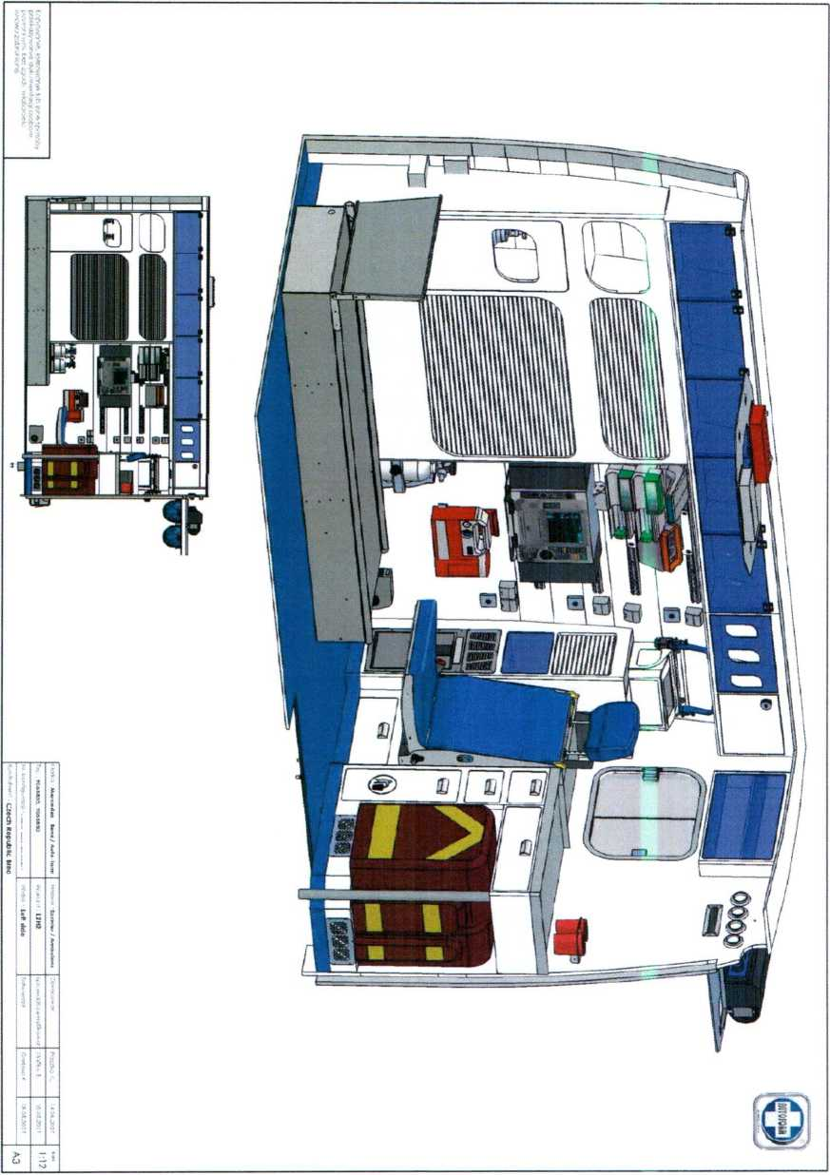

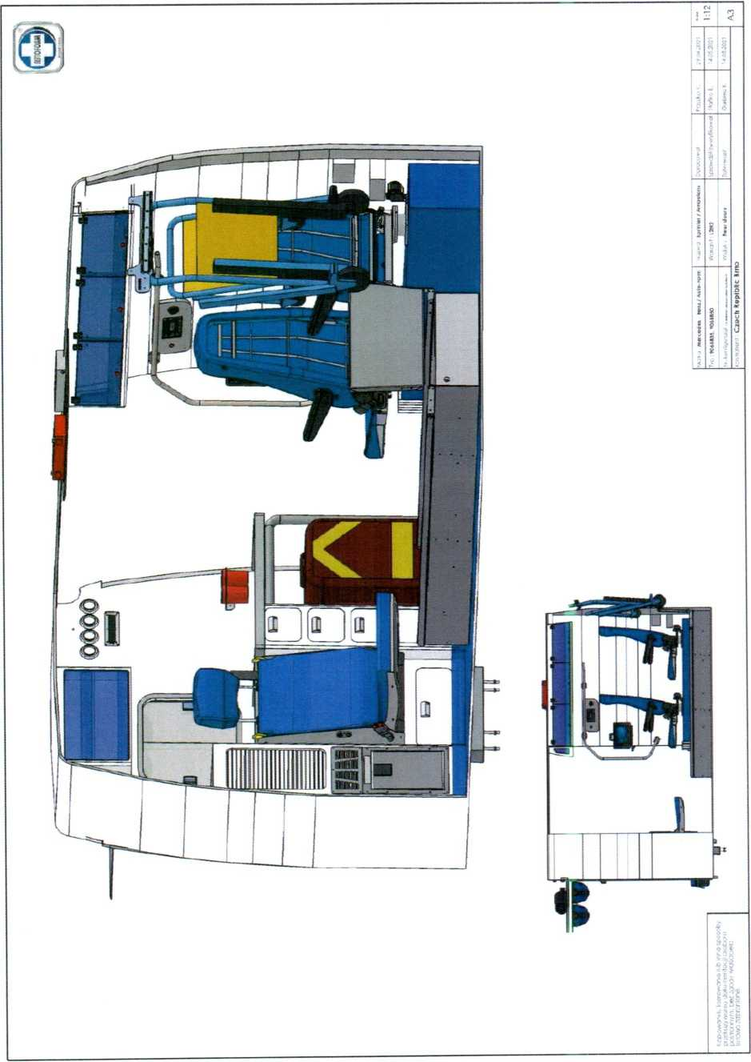
Grafika venkovního značení vozidel reflexní fólií

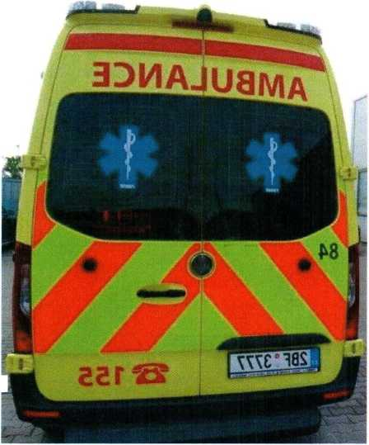
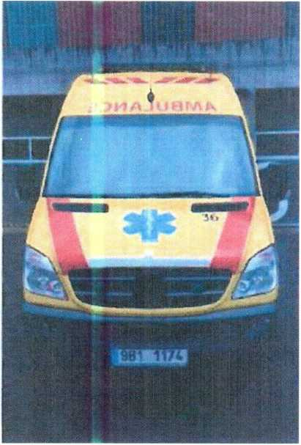
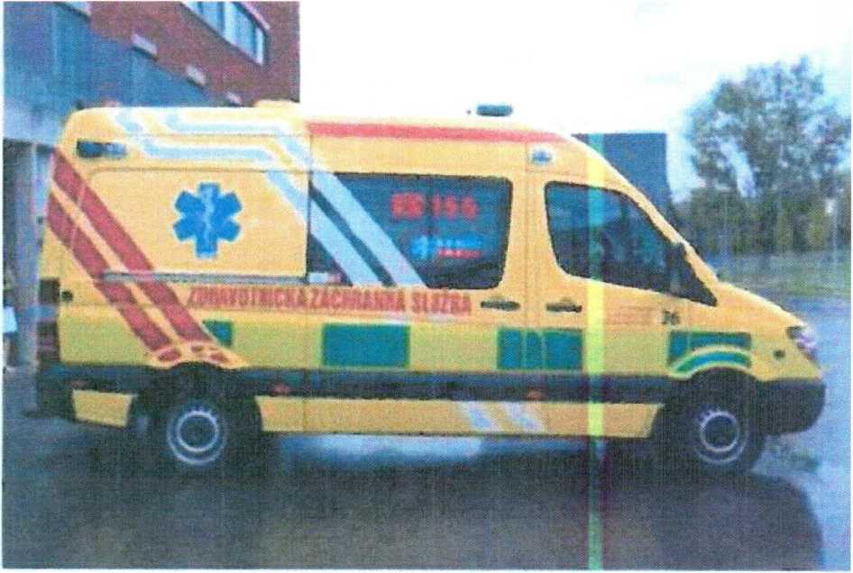

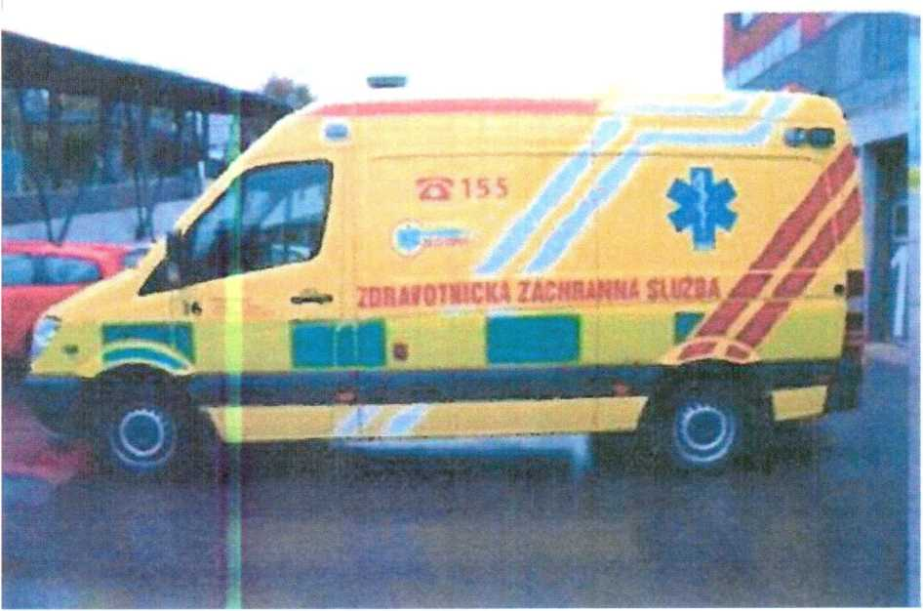

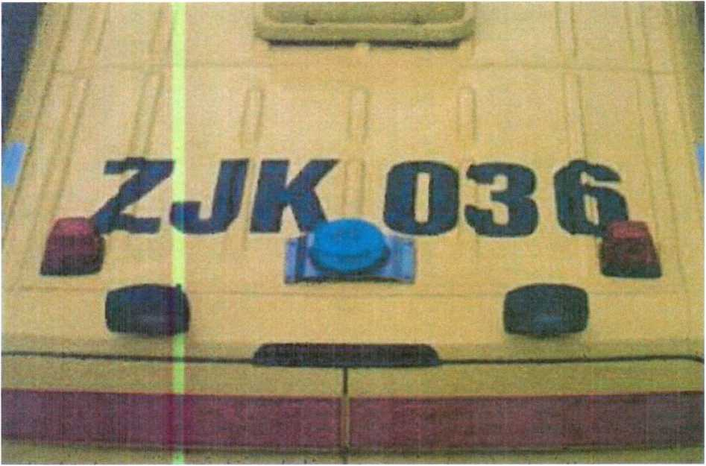
Příloha č.7 ZD a zároveň příloha č. 4 technické specifikace:
Výstražné zařízení - vyobrazení - dodaná integrovaná majáková sestava bude mít funkční a technické vlastnosti dle požadavků zadavatele, je v souladu s požadovanou technickou specifikací a bude mít obdobné rozmístěni jako požadovaná majáková sestava dle vyobrazení v příloze č. 4 technické specifikace.
